آموزش هاي زمان ترخيص توسط پزشك و پرستار
آموزش دارو |  | نام دارو |  | ميزان و مدت زمان مصرف |  |  | نحوه مصرف دارو
  نام خانوادگي: | نام: | بخش:  اتاق:  تخت: | پزشك معالج
  نام پدر: | تاريخ تولد: | بخش:  اتاق:  تخت: | تاريخ پذيرش
آموزش دارو |  |  |  | صبح | ظهر | شب
آموزش دارو |  |  |  |  |  |  | قبل از غذا بعد از غذا همراه غذا ناشتا موقع خواب با آب زیاد
آموزش دارو |  |  |  |  |  |  | قبل از غذا بعد از غذا همراه غذا ناشتا موقع خواب با آب زیاد
آموزش دارو |  |  |  |  |  |  | قبل از غذا بعد از غذا همراه غذا ناشتا موقع خواب با آب زیاد
رژیم غذایی |  | رژیم غذایی پرپروتئین همراه با Vit C ، میوه حات وسبزبجات تازه به بهبود زخم کمک می کند - بخاطر داشته باشید برای اینکه مبتلا به یبوست نشوید از نان و غلات سبوسدار (سنگک) میوه جات و سبزیجات خام و میوه جاتی که با پوست و دانه مصرف میشوند.استفاده كنيد تا حرکات روده شما راحت‌تر شده و از بازگشت مجدد هموروئید پیشگیری شود.- مصرف مایعات حداقل تا 8 لیوان افزایش یابد.  ساير.............................................
مراقبت از زخم |  | مهمترین مراقبت زخم بعد از عمل هموروئیدخشك و تمیز نگه داشتن مقعد (شستشوي مقعد با فشار آب )پس از اجابت مزاج است -استفاده از لگن آب گرم، روزی سه بار هر بار 10تا 15 دقیقه توصيه مي شود.  ساير..........................................
وضعيت حركتی (ميزان فعاليت) |  | پرهیز از نشستن و ایستادن به مدت طولانی - پیاده روی روزانه داشته باشید - جهت جلوگیري از یبوست، فعالیت هاي سبک و ورزش منظم انجام دهید.از نشستن وزور زدن در هنگام اجابت مزاج.خودداري كنيد.  ساير.....................................
زمان استحمام |  | يك روز بعد از ترخيص روزانه بعد از خارج كردن درن يا برداشتن پانسمان جراحي
تاريخ و روز مراجعه بعدي : ...... روز پس از ترخيص به پزشك معالج مراجعه شود(.شماره تماس ونحوه برقراري ارتباط با پزشك معالج:
تلفن تماس بيمارستان : 37048323-051 تلفن اورژانس بيمارستان :37048143-051
كلينيك پرستاري آموزش سلامت : روزهای زوج هفته ساعت 10 تا 12 تلفن: 37048126-051 فرم نظرسنجي
* در صورت نیاز به خدمات پرستاری در منزل نظیر تزریقات، سرم تراپی پانسمان انواع زخم، کشیدن بخیه ، کنترل علایم حیاتی به طور شبانه روزی می توانید با نزدیک ترین مراکز مشاوره پرستاری تماس بگیرید.
پيگيري پس از ترخيص آزمايشات ، راديوگرافي و پاتولوژي ( نمونه برداري) :
شماره تماس آزمايشگاه : 37048130-0510
** علائم هشدار دهنده: چند روز بعد از عمل ممکن است خونریزی مختصر و یا دفع خونابه داشته باشید كه طبیعی است..در صورت تب بالاي38 درجه و خونریزی شدید و یا علایم عفونت
چگونه مي توان از ابتلا به بيماري كوويد19پيشگيري كرد؟¨ به خاطر داشته باشيد اصل مهم در پيشگيري از ابتلا به کووید 19، استفاده صحيح از ماسک و پوشاندن کامل دهان و بینی ، تهويه مناسب ، فاصله گذاری اجتماعی (عدم حضور در مكان هاي شلوغ) ورعايت بهداشت دست است پس بكوشيم با رعايت اين موارد به سلامت خود،خانواده واجتماع كمك كنيم
فرد آموزش گيرنده |  |  | بيمار چهره به چهره پمفلت CD آموزشي
 |  |  | همراه بيمار نام و نام خانوادگي : نسبت با بيمار سن تحصيلات
توضيحات |  |  | سايت آموزش |  |  |  |  | 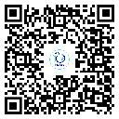
مهر و امضاء پزشك معالج : مهر و امضاء پرستار آموزش دهنده : امضاء/ اثر انگشت بيمار/ همراه:
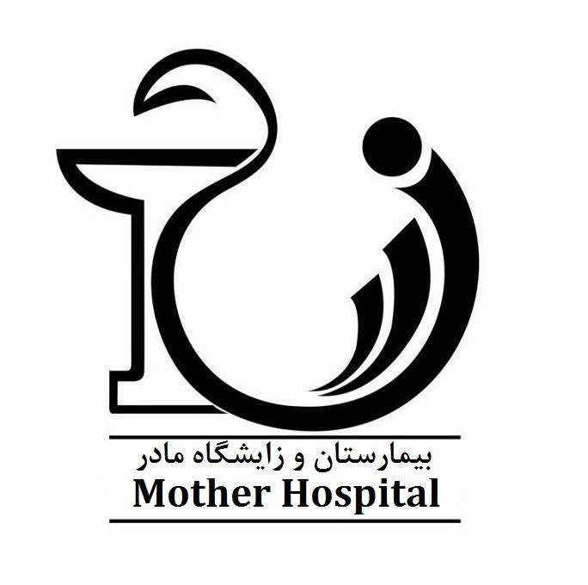
شماره پرونده :
آموزش به بيماران هموروئيدكتومي(بواسير) در زمان ترخيص

